**АНАЛИТИЧЕСКИЙ ОТЧЕТ**

**о реализации гранта НАО ЦПГИ**

**«Организация деятельности Центров ресурсной поддержки семьи**

**при семейных судах «Бакытты отбасы»**

**Общественным фондом «Право»**

**Проект: «Организация деятельности** Центров ресурсной поддержки семьи при семейных судах «Бакытты отбасы» в 10-ти регионах Казахстана.

**Регионы:** Астана, Алматы, Шымкент, Карагандинская, Акмолинская, Атырауская, Актюбинская, Ұлытауская, Туркестанская области, область Абай.

**Цель проекта:** Создание Центров ресурсной поддержки семьи с целью укрепление института семьи, оказание 100%-го доступа супругам, инициирующим развод к психологической, консультативной и иной помощи, уменьшение количества расторжений брака через активное применение инструментов примирения в судах.

Дополнительной целью является создание дружественного правосудия к ребенку и обеспечение наилучших интересов детей, родители которых находятся в процессе развода.

**Период проведения анализа:** Январь-декабрь 2024 года

**Ожидаемый результат от реализации проекта:**

1) Поддержка ранее организованных и вновь созданных Центров ресурсной поддержки семьи при семейных судах «Бакытты отбасы» не менее 10, охват не менее 2000 человек.

2) Обеспечение 100% доступа обратившихся семейных пар к получению социальных услуг посредством консультаций психолога, юриста, медиатора и социального работника для супругов, инициирующих развод или уже находящихся в разводе.

3) Повышение уровня информированности и правовой грамотности молодых семей, вступающих в брак.

4) Повышение уровня профессиональной подготовки судей-примирителей, психологов, медиаторов, социальных работников.

5) Проведение информационной кампании и подготовка публикаций для размещения в информационных ресурсах и социальных сетях, разработка инфографики, видеороликов, статей на республиканских ТВ.

6) Обеспечение прозрачности и подотчетности в рамках реализуемого грантового проекта.

7) Оценка эффективности проводимой работы на старте, в процессе и по итогам проекта с предоставлением отчета.

**Введение**  
Данный отчет содержит анализ эффективности реализации социального проекта по созданию и поддержке Центров ресурсной поддержки семьи при семейных судах. Анализ охватывает период с января по декабрь 2024 года и включает ключевые показатели результативности, выявленные проблемы и рекомендации по дальнейшему развитию.

**Методология оценки**

Для оценки эффективности проекта использованы следующие методы:

* Количественный анализ (количество созданных Центров, проведенных консультаций, участников мероприятий);
* Качественный анализ (уровень удовлетворенности услугами, улучшение доступа к социальным услугам);
* Контент-анализ публикаций в СМИ и соцсетях.

**Создание и функционирование Центров**

* Открыто 10 Центров в различных регионах Казахстана (Астана, Алматы, Шымкент, Карагандинская, Акмолинская, Атырауская, Улытау, Туркестанская, Актюбинская, Абайская области).
* Поддержано функционирование 2 Центров, открытых в 2023 году.
* Разработаны и внедрены нормативные документы: положения, приказы, стандарты консультационных услуг, формы отчетности.
* Проведен конкурсный отбор специалистов: 23 юриста, психолога, медиатора и социального работника.

**Оказание социальных услуг**

**План: Количество семейных пар, получивших консультации: 200 пар в каждом Центре (≈2000 человек).**

**План: Количество юридических и психологических консультаций: более 2000 консультаций.**

В рамках реализации проекта была организована работа по оказанию комплексной социальной помощи семьям, обратившимся в Центры ресурсной поддержки семьи. В течение отчетного периода специалисты проводили консультации с семейными парами, предоставляя правовую, психологическую и социальную поддержку.

Наибольшее количество консультаций было проведено в Астане, где за отчетный период зарегистрировано 2 718 консультаций, охвативших 1 206 семейных пар. В Алматы аналогичный показатель составил 186 консультаций для 57 пар, в Шымкенте – 915 консультаций для 353 пар, а в Караганде – 1 378 консультаций для 619 пар. Кокшетау и Атырау также продемонстрировали значительную вовлеченность в проект: в Кокшетау проведено 1 609 консультаций для 669 пар, а в Атырау – 1 778 консультаций для 568 пар. В других регионах активность варьировалась: в Актобе зарегистрировано 217 консультаций для 93 пар, в Семее – 83 консультации для 40 пар, в Туркестане фактическое открытие центра состоялось лишь в декабре, в этот период психологом в Туркестанской области было проведено 32 консультации и выполнено 9 исследований семей..

В части организации деятельности Центра ресурсной поддержки семьи в области Улытау отмечается отсутствие кандидатов на должность психолога, так называемый, кадровый «голод» на специалистов: психологов, медиаторов.

ОФ «Право» на постоянной основе еженедельно проводится публикация объявлений о вакантной должности психолога и медиатора на сайтах Енбек,, ГУ «Карьерный центр г.Жезказган, Сатпаев», однако, просмотров в отличии от других регионов нет.

Даже увеличение з\платы психолога не изменило ситуации. Изучение проблемы по региону выявило отток молодежи после завершения обучения в вузах гг.Караганда, Астана, Алмата, в связи с отсутствием жилья в Улытау, перспектив карьерного и духовного роста, а также отсутствием возможности получения детьми достойных дополнительных услуг.

Также необходимо указать на расширение религиозных взглядов среди молодежи, что также влияет на выбор специальностей.

Общий итог работы за год показывает, что было оказано 8 884 консультации, охватив 3 605 семейных пар. **Эти данные свидетельствуют о высокой востребованности услуг Центров и необходимости их дальнейшего развития и расширения.**

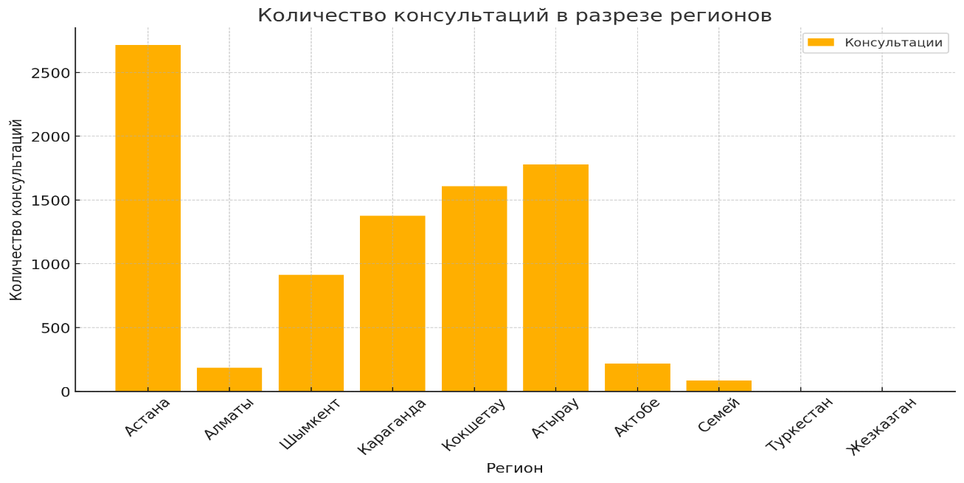

|  |  |
| --- | --- |
|  |  |
|  |  |
|  |  |
|  |  |

Всего в проекте за 2024 год приняли участие 12 750 человек, из которых 3228 — мужчины, 3409 — женщины и 6013 — дети. В социальной категории «молодежь» в суд обратилось через Центр ресурсной поддержки семьи 323 человека, по категории занятости: государственные служащие составляют 116 человек, работники бюджетных организаций — 362, безработных — 260, представителей общественных организаций — 42, и представителей бизнес-сектора — 293.

Из общего числа обратившихся в Центры ресурсной поддержки семьи лица с инвалидностью составили 25 человек, по возрастной категории: люди старшего возраста — 94.

Наибольшее количество участников относится к категории "другие" — 5222 человека, что может включать различные социальные и профессиональные группы, не попавшие в остальные категории либо не желание клиентов афишировать место работы и должность. Данные предоставляются добровольно лицами, инициирующими развод.

**Проведение обучающих семинаров-тренингов среди специалистов, направленных на развитие примирительных процедур с привлечением авторитетных специалистов национального и международного уровня-10 тренингов**

В рамках реализации проекта были проведены обучающие семинары-тренинги для специалистов Центров ресурсной поддержки семьи. Целью этих мероприятий являлось развитие примирительных процедур, повышение квалификации кадров и внедрение передовых практик работы с семьями.

В общей сложности было проведено **10 межрегиональных консультаций и тренингов**, в которых приняли участие ведущие специалисты и эксперты в области семейного права и психологии. Основные темы тренингов включали:

* **Развитие этических принципов и способности принимать взвешенные решения**
* **Интерактивный семинар по вопросам детской психологии**
* **Судебная практика и разрешение семейных дел с участием психологов**
* **Социально-психологическое исследование в судебных процессах и урегулирование семейных конфликтов**
* **Применение международного законодательства в семейных вопросах**
* **Судебная система Казахстана и судебная администрация**
* **Организационная культура профессиональной деятельности**
* **Психологические особенности работы с жертвами бытового насилия**
* **Международные требования по исполнению взыскания алиментов**
* **Профилактика бытового насилия в семейных отношениях.**

Эти тренинги позволили повысить уровень профессиональной подготовки специалистов, работающих в Центрах, и внедрить эффективные методики работы с семьями, находящимися в сложных жизненных ситуациях.

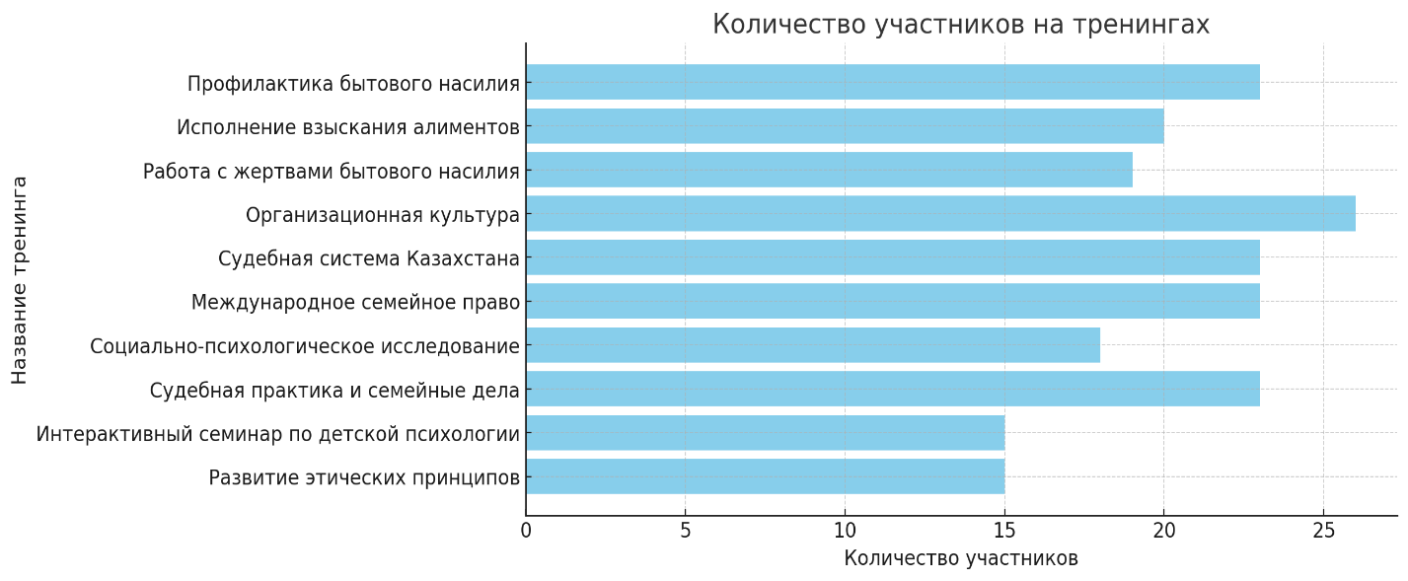

**ПЛАН: Консультации специалистов Центров ресурсной поддержки семьи в части социального сопровождения кейса обратившихся семейных пар, по вопросам продвижения в социальных сетях услуг Центра в онлайн формате-10 встреч**

В рамках реализации проекта были проведены **консультации специалистов Центров ресурсной поддержки семьи** по вопросам **социального сопровождения кейсов обратившихся семейных пар и продвижения услуг Центра в онлайн-формате**. В общей сложности организовано **10 рабочих встреч**, направленных на обсуждение актуальных проблем и стратегий работы с семьями.

**Основные темы рабочих встреч включали:**

* **Работа психологов и медиаторов в судах**
* **Эффективное ведение документации и отчетности**
* **Расторжение брака в ЗАГСе и судах**
* **Семейное право в Казахстане**
* **Практические вопросы судебной экспертизы в семейных делах**
* **Опыт судебно-психологической экспертизы в семейных вопросах**
* **Вопросы семейного права: юридические консультации**
* **Вопросы, возникающие из исков о расторжении брака**
* **Социальные сети как инструмент продвижения услуг Центра**
* **Вопросы усыновления и защиты прав детей**

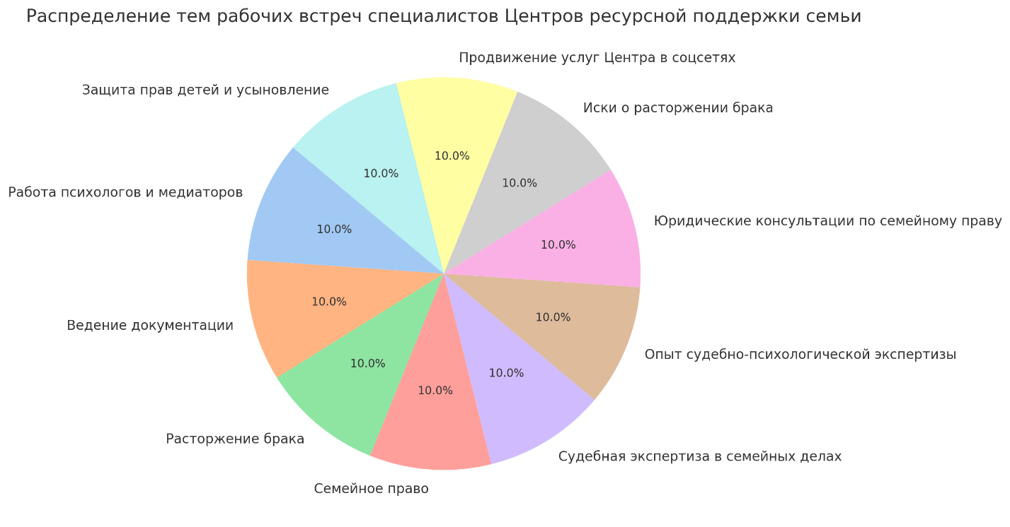

Эти консультации позволили специалистам Центров повысить свою квалификацию, адаптировать стратегии работы с семьями и укрепить взаимодействие с судебными и государственными органами.

**ПЛАН: Работа с молодыми парами на этапе регистрации брака совместно с психологами и сотрудниками региональных РАГСов-30 тренингов**

**Работа с молодыми парами на этапе регистрации брака**

В рамках реализации проекта было запланировано проведение **30 тренингов** совместно с психологами и сотрудниками региональных РАГСов, направленных на поддержку молодых пар на этапе вступления в брак. Фактически проведено **24 тренинга**.

В **городе Алматы** было проведено 3 тренинга, направленных на формирование и укрепление нравственных ценностей, а также на обсуждение вопросов семейной социализации. В ходе мероприятий обсуждались традиционные и современные модели семьи, а также механизмы поддержки устойчивых брачных отношений.

В **городе Шымкент** также состоялось 3тренинга, основной темой которых стало создание гармонии в семье, укрепление семейных ценностей и профилактика бытовых конфликтов. Встречи включали интерактивные беседы с молодыми парами и разбор практических ситуаций, с которыми они могут столкнуться в браке.

В **Абайской области** прошло 6 тренингов, охватывающих такие темы, как материнство и отцовство, воспитание детей в условиях современного общества и развитие патриотизма среди молодежи. Специалисты акцентировали внимание на социальной роли родителей и их ответственности перед будущими поколениями.

В **Карагандинской области** состоялось 3 тренинга, посвященных духовному развитию семьи и ее социализации. В рамках мероприятий обсуждалась необходимость поддержания семейных традиций и способы интеграции семьи в современное общество.

В **Акмолинской области** проведены 3 тренинга под общим названием «Молодая семья». Встречи были направлены на формирование представления о ключевых этапах семейной жизни и роли партнеров в построении крепких отношений.

В **Туркестанской области** прошло 3 тренинга под названием «Тату отбасы» (дружная семья), где рассматривались вопросы семейных ценностей, эмоциональной близости и уважения между супругами.

В **Ұлытауская область** было проведено 3 тренинга, посвященных вопросам достижения семейного благополучия и эффективной социализации молодой семьи. Участники встреч получили рекомендации по решению семейных конфликтов и организации совместной жизни.

Эти мероприятия способствовали формированию устойчивых семейных ценностей, повышению осведомленности молодых пар о возможных семейных трудностях и путях их преодоления. Дополнительно распространение информационных материалов позволило увеличить аудиторию проекта и оказать поддержку тем, кто не смог присутствовать на очных встречах. С учетом особенностей, вызванных расширением предоставления государственных услуг через Е-өтініш, ОФ «Право» разработало и издало ряд буклетов и флаеров на следующие темы: «Семья и развод», «Отбасы және Ажырасу», «Некеге тұрушыларға жадынама», «Памятка вступающим в брак», «Ажырасу-отбасылық мәселердің шешімі ме?», «Развод-решение семейных проблем?», «Азаматтық неке әлде бірге тұру ?», «Гражданский брак или сожительство».

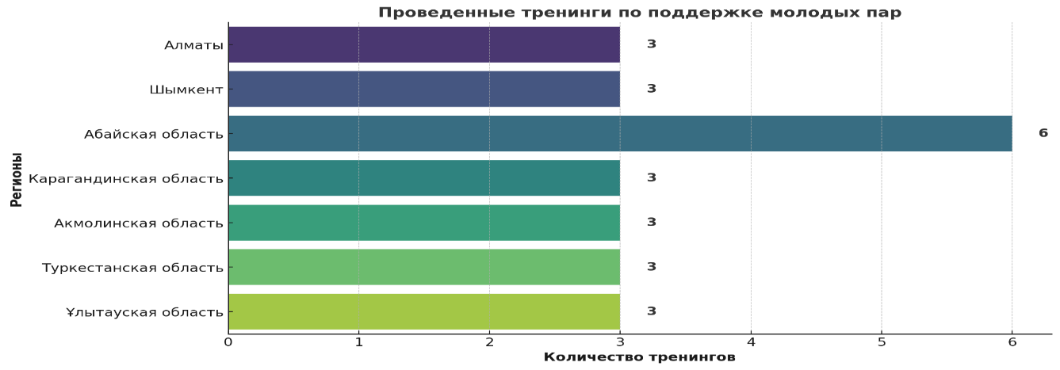

Основные причины сложности проведения тренингов среди молодых пар:

1. **Электронная подача заявок на регистрацию брака** – значительная часть заявлений на регистрацию браков подается через портал электронного правительства и банковские приложения (Каспий, Халык), что исключает необходимость личного посещения органов РАГС молодыми парами на этапе подачи заявления.
2. **Отсутствие контакта с заявителями** – заявители не контактируют с сотрудниками РАГСов до даты регистрации брака, что затрудняет организацию тренингов и мероприятий.
3. **Ограничение на использование персональных данных** – номера телефонов, указанные в заявлениях на регистрацию брака, охраняются законом и не могут быть использованы для приглашения пар на мероприятия.
4. ОФ «Право» предложил альтернативный вариант реализации данного пункта. В связи с объективными трудностями в проведении тренингов было рекомендовано дополнительно **распространять брошюры и памятки по сохранению и повышению статуса и имиджа института семьи в регистрирующих органах области**. Данная мера позволила охватить большее количество семейных пар, несмотря на сокращение очных мероприятий.
5. **Предложение по созданию анонимной линии поддержки** – с целью оказания дополнительной помощи молодым семьям предложено создать круглосуточный анонимный телефон поддержки, который будет предоставлять консультации по вопросам семейных отношений.

**ПЛАН: Организовано 30 тренингов по снижению внутрисемейных конфликтов.**

В рамках реализации проекта было запланировано проведение **не менее 30 тренингов** для работы с членами семьи, демонстрирующими агрессивное поведение (абьюзерами). Фактически было организовано **30 мероприятий**, направленных на снижение уровня конфликтности, развитие навыков управления эмоциями и психологическую поддержку.

* В **Абайской области (г. Семей)** проведено 4 тренинга, направленных на проработку вопросов агрессии и конфликтного поведения. Темы включали методы управления гневом, способы снижения уровня агрессии и выстраивание здоровых отношений.
* В **Атырау и Атырауской области** состоялось 4 мероприятия, посвященных самопознанию, оказанию психологической помощи жертвам семейного насилия и работе с осужденными за бытовое насилие. В ходе тренингов участники получали рекомендации по самоконтролю и поиску альтернатив насильственному поведению.
* В **Карагандинской области** организовано 3 семинара, в рамках которых были рассмотрены комплексные меры по работе с абьюзерами, развитие навыков управления агрессией и профилактика насильственного поведения. Тренинги проводились в тесном сотрудничестве с правоохранительными органами и психологами.
* В **Шымкенте** также состоялись 3 тренинга, направленных на работу с мужчинами, проходящими реабилитацию в специализированных центрах, а также на разрешение семейных конфликтов.
* В **Акмолинской области (г. Кокшетау)** специалисты провели 3 встречи с абьюзерами и жертвами абьюза. Мероприятия были организованы на базе Центра ресурсной поддержки семьи «Бақытты отбасы» и включали обсуждение психологических аспектов семейного насилия.
* В **Астане** на базе специализированных приемников и ОФ «Право» было проведено 6 тренингов «Семья без насилия», в рамках которых обсуждались методы профилактики семейного насилия, работа с агрессивными членами семьи и механизмы психологической поддержки пострадавших.
* В **Жезказгане (Ұлытауская область)** состоялись 3 мероприятия, проводившиеся как на русском, так и на казахском языках, с целью информирования участников о последствиях семейного насилия и обучению методам его предотвращения.
* В **Туркестанской области** были организованы 2 тренинга «Эмоцияларды басқару» (Управление эмоциями), направленные на развитие самоконтроля и снижение конфликтного поведения.

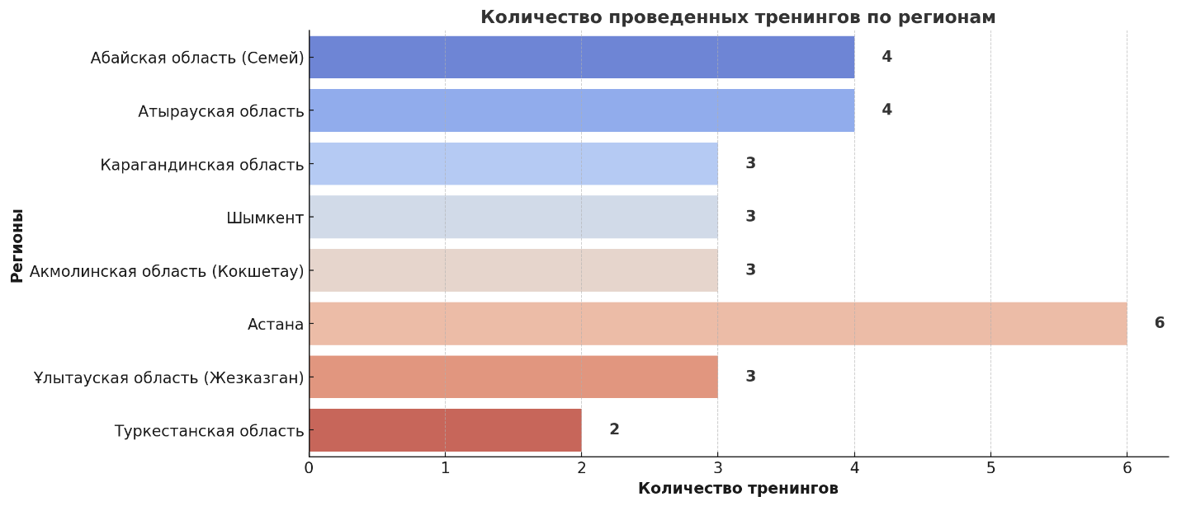

**Уровень удовлетворенности участников тренингов**

По результатам анкетирования **92.03% участников** выразили удовлетворенность проведенными мероприятиями, отметив:

* **Доступность материала** – 93.95% участников оценили тренинги как доступные и хорошо структурированные.
* **Готовность рекомендовать тренинг** – 93.49% участников выразили желание повторного участия.
* **Профессионализм тренеров** – 94.91% участников высоко оценили компетенцию специалистов.
* **Полезность полученной информации** – 90.71% отметили актуальность представленных данных.
* **Комфортность участия** – 90.00% участников указали, что мероприятия проходили в благоприятной атмосфере.

Высокие оценки доказывают востребованность тренингов и необходимость продолжения их реализации с учетом выявленных барьеров и предложений целевой аудитории.

### **Информационно-аналитическая работа в рамках проекта**

В рамках реализации проекта была проведена активная **информационно-аналитическая работа**, направленная на освещение деятельности, повышение осведомленности населения и привлечение внимания к вопросам семейных ценностей, защиты прав семьи и профилактики бытового насилия.

**Разработка медиаплана и освещение проекта**

Для эффективного информирования общественности был **разработан медиаплан**, включающий публикации в средствах массовой информации, социальных сетях, а также подготовку видеоматериалов. В рамках реализации этого плана удалось охватить широкую аудиторию через различные информационные каналы.

#### **Публикации в СМИ и социальных сетях**

В процессе информационного освещения проекта было размещено **657 публикаций** в **СМИ и социальных сетях**. Эти материалы позволили донести ключевые послания проекта до широкой аудитории, способствуя формированию общественного мнения и повышению информированности граждан о деятельности Центров ресурсной поддержки семьи.

Дополнительно, **15 публикаций** вышли в **местных СМИ и соцсетях**, включая публикации партнеров, государственных учреждений и университетских сайтов. Это обеспечило дополнительное распространение информации среди целевой аудитории и повысило вовлеченность различных слоев населения.

#### **Видеоматериалы и телевизионное освещение**

В рамках проекта **разработано 10 визит-роликов**, которые собрали **206 000 просмотров**. Эти видеоматериалы позволили наглядно донести ключевые идеи проекта, представив важные аспекты работы Центров ресурсной поддержки семьи и профилактики бытового насилия.

Также проект получил **освещение на республиканском телевидении**, где было организовано **1 участие в эфире телеканала Atameken Business**. Это позволило представить проект на национальном уровне и привлечь внимание к его значимости.

#### **Печатная продукция и распространение информационных материалов**

Для обеспечения доступности информации о проекте **разработано и распространено 15 000 буклетов**, содержащих ключевые сведения о деятельности Центров ресурсной поддержки семьи и важные рекомендации для населения на темы: «Семья и развод», «Отбасы и Ажырасу», «Әкелер әртүрлі болса да, Әкенің рөді маңызды», «Папы разные нужны, папы всякие важны», «Некеге тұрушыларға жандынама», «Памятка вступающим в брак», «Ажырасу-отбасылық мәселердің шешімі ме?», «Развод-решение семейных проблем?», «Азаматтық неке және бірге тұрү», «Гражданский брак или сожительство»;

#### **Пресс-конференции и публичные презентации**

В целях открытого информирования общественности о ходе реализации проекта были организованы **2 пресс-конференции** и **2 публичные презентации**. Эти мероприятия предоставили возможность представителям СМИ, общественности и заинтересованным сторонам получить подробную информацию о проекте, задать вопросы и обсудить актуальные проблемы, связанные с защитой семейных ценностей и профилактикой насилия.

**Выводы:**

Проведенная информационно-аналитическая работа обеспечила **широкий охват населения** через различные медиа-каналы, включая **СМИ, социальные сети, телевидение и печатные материалы**. Разработанные медиапродукты, публикации и мероприятия способствовали **повышению информированности общества**, укреплению общественного интереса к вопросам защиты прав семьи и профилактики насилия, а также расширению возможностей Центров ресурсной поддержки семьи.

**ПЛАН: Организация информационной кампании в местах скопления населения (рынки; строительные объекты; районы, где проживает молодежь, учебных заведениях и т.д., по согласованию с Заказчиком), в регионах о деятельности Центров ресурсной поддержки семьи.**

**В рамках реализации проекта** была проведено **20 социальных бюро, 46 акции и 14 тренингов**, направленных на повышение осведомленности населения о деятельности Центров ресурсной поддержки семьи, а также на привлечение внимания к таким вопросам, как семейные ценности, защита прав семьи и борьба с бытовым насилием.

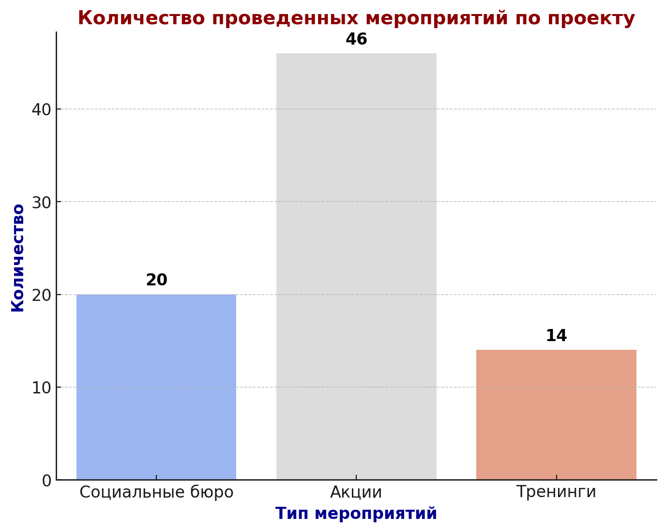

**Социальные бюро:**

• **Алматы – 1 мероприятие**

**Тема:** Права семьи и деятельность Центров ресурсной поддержки семьи (*«Семья и Право»*).

• **Шымкент – 3 мероприятия**

**Тема:** Информационная кампания о деятельности Центров ресурсной поддержки семьи, профилактика бытового насилия (*«Семья и Право»*, *Социальное бюро «Семья без насилия»*).

• **Карагандинская область – 3 мероприятия**

**Тема:** Возможности для женщин, государственная поддержка семьи, профилактика насилия (*Ярмарка возможностей для женщин*, *Социальное бюро «Семья и Государство»*, *Социальное бюро «Семья без насилия»*).

• **Атырауская область – 3 мероприятия**

**Тема:** Права семьи в контексте Конституции Республики Казахстан, профилактика насилия (*Социальное бюро «Семья и Право»*, *Консультации по Конституции*, *Социальное бюро «Семья без насилия»*).

• **Абайская область – 4 мероприятия**

**Тема:** Государственная поддержка семей, социальная защита и права граждан (*Социальное бюро «Семья и Государство»*, *Социальное бюро «Семья без насилия»*).

• **Астана – 1 мероприятие**

**Тема:** Борьба с насилием в семье (*Социальное бюро «Семья без насилия»*).

• **Ұлытауская область – 1 мероприятие**

**Тема:** Профилактика бытового насилия (*Социальное бюро «Семья без насилия»*).

• **Актюбинская область – 1 мероприятие**

**Тема:** Борьба с семейным насилием и защита прав семьи (*Социальное бюро «Семья без насилия»*).

• **Акмолинская область – 1 мероприятие**

**Тема:** Информационная поддержка семей и предотвращение бытового насилия (*Социальное бюро «Семья без насилия»*).

• **Туркестанская область – 1 мероприятие**

**Тема:** Профилактика бытового насилия и консультативная помощь семьям (*Социальное бюро «Семья без насилия»*).

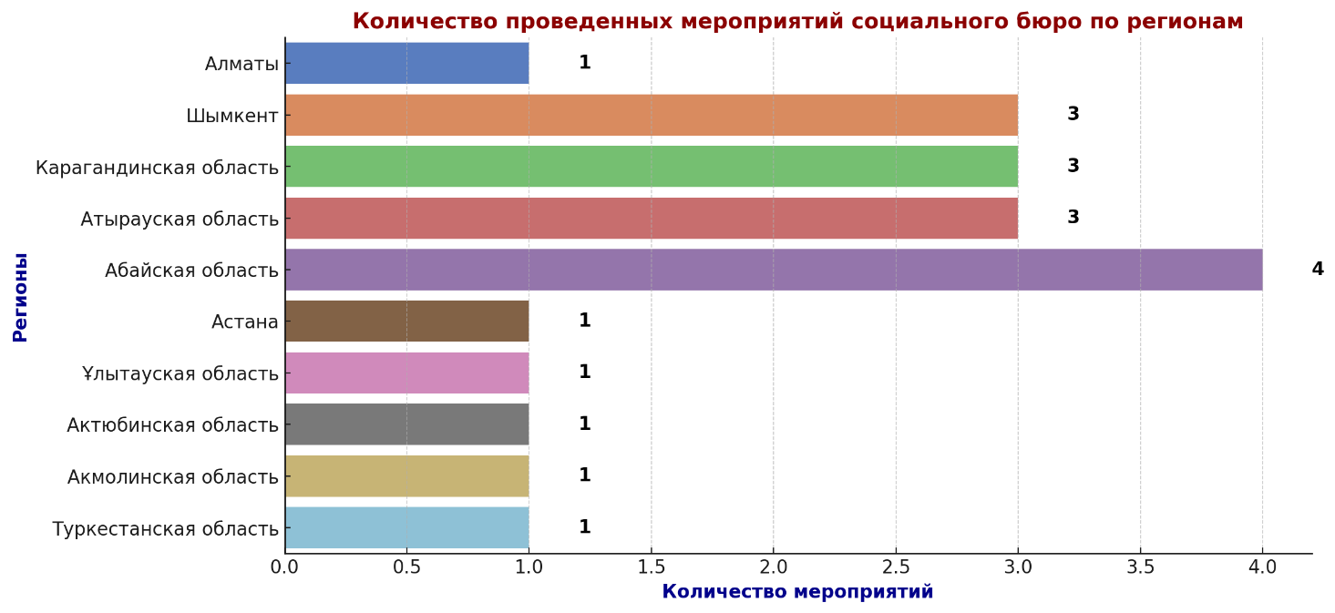

**Акции**

Наибольшее количество акций состоялось в **Шымкенте и Караганде**, где проведено **по 10 мероприятий**. Эти города продемонстрировали **наиболее активную информационную работу**. Высокая активность также отмечена в **Абайской области (6 акций)** и **Туркестанской области (5 акций)**.В **Атырауской области, Алматы и Астане** реализовано **по 3-4 акции**, что свидетельствует о значительном внимании к вопросам семейных отношений и защиты прав семьи. В **Ақтөбе (2 акции) и Жезказгане (3 акции).**

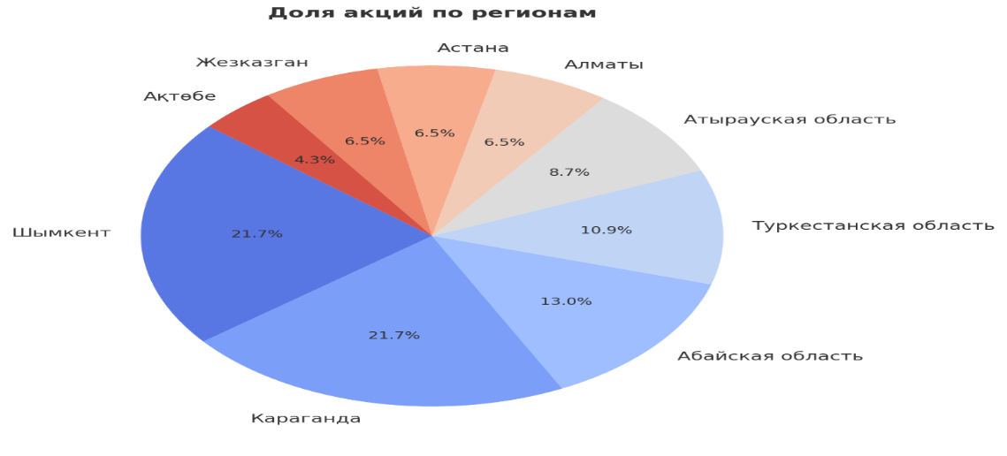

**Законодательные инициативы**

* Проведен круглый стол по итогам реализации проекта.
* Подготовлен пакет предложений по совершенствованию законодательства в сфере семейной политики.

**Выявленные проблемы и вызовы**

* Недостаточная информированность населения о деятельности услуг оказываемых существующими центрами, оказывающих поддержку семьям в кризисных ситуациях, в том числе Центров ресурсной поддержки семьи при семейных судах, в следствии не достаточного финансирования гранта в части оплаты проведения информационной кампании.
* Ограниченные ресурсы для проведения дополнительных обучающих мероприятий для специалистов из-за невозможности привлечения международных экспертов.
* Недостаточность штата специалистов (психологов, медиаторов, социальных работников) Центров ресурсной поддержки семьи при семейных судах, учитывая, что увеличилось количество судей и соответственно увеличилось количество рассматриваемых гражданских дел, связанных с разводом и вытекающими отсюда дополнительными исками по определению места жительства детей, порядка встреч с родителем, проживающим отдельно, алиментным содержанием, разделом имущества.

В этой части необходимо соотношение на 2 х судей должен быть 1 психолог и 1 медиатор. В рамках гранта предусматривалось по 1 медиатору и 1 психологу на 1 специализированный межрайонный суд по делам несовершеннолетних. Также необходимо учитывать, что в суде отсутствуют практически во всех регионах в штате психологи, из-за низкой зарплаты либо работаю не полный рабочий день. По этой причине возрастает нагрузка на психологов Центров ресурсной поддержки семьи.

Вопрос остро стоит по штатным психологам судов в гг.Алмата, Шымкент, Карагандинская, Актюбинская, Атырауская, Улытау области.

* Недостаточный уровень работы МИО по снижению уровня разводов через превентивные меры.
* Отсутствие взаимодействия МИО с судами, рассматривающими иски, связанные с разводами.
* Реализация данного гранта требует пересмотра финансирования, в связи с тем, что необходимо увеличение штата специалистов, чтобы снизить нагрузку и покрыть имеющуюся потребность судов в психологах, медиаторах, переводчиках, специалистов узкого профиля (нарколога, клинического психолога, сексолога) и соответственно увеличения заработной платы, так как выявляется существующая разница в окладах в рамках гранта и запросе специалистов, претендующих на занятие, в частности должности психолога или медиатора в суде, а также необходимо учитывать уровень инфляции в стране.

**Рекомендации**

* Усилить информационную кампанию в регионах (увеличить количество публикаций и информационных мероприятий), рассмотрев возможность увеличения стоимости гранта.
* Увеличить штат специалистов Центров в разрезе регионов.
* Провести дополнительное обучение специалистов для повышения их квалификации.
* Разработать программы по раннему выявлению семейных проблем с привлечением госорганов и НПО на местном уровне.
* Необходимо внедрение расширенной тематики ГСЗ, направленной на улучшение качества услуг для населения и отправления правосудия судами на территориальном уровне.
* Продолжить мониторинг эффективности работы Центров и рассмотреть вопрос дальнейшего финансирования гранта посредством репликации гранта в других регионах.
* Рекомендуется пересмотреть установленный срок предоставления заключительного отчета, так как текущий дедлайн – 15 ноября – не учитывает фактическую продолжительность работы проекта, который продолжается в декабре. В связи с чем, целесообразно скорректировать сроки отчетности, чтобы включить результаты деятельности, проведенной в декабре, обеспечив тем самым более полное и объективное отражение работы Центра.

**Заключение**

Проект демонстрирует положительную динамику в расширении доступа семейным парам, находящимся в процессе развода к социальным услугам, предоставляемых Центрами ресурсной поддержки семьи, повышении осведомленности населения и развитии системы семейных консультаций.

Рекомендованные меры помогут усилить эффективность работы Центров и обеспечить дальнейшее повышение уровня правовой грамотности населения, снижения загруженности судейского корпуса, так как все действия направлены на снижение уровня разводов и повышения ответственности государственных органов за проводимую в стране политику в сфере семейно-бытовых отношений.